Hör mal rein!  Scanne diesen QR-Code mit deinem Handy und lass dir einen Ausschnitt des Buches vorlesen!  Ein Projekt  zum Vorlesetag 2021  der Mediothek Sternmatt 2  www.mediobaar.ch  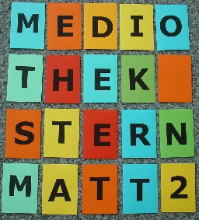 | Ich empfehle dieses Buch allen, die gern mehr darüber erfahren, wie das Leben als Model wirklich ist und welche Gefahren dabei lauern.  Leserin XY, 15 Jahre  Autorin: Juno Dawson  Verlag: Carlson  Seitenzahl: 415  Jahr: 2019  Das Buch ist nominiert für den Bookstar 2021.

Buchzeichen mit den Angaben des eigenen Buches anpassen, ausschneiden,
der Linie entlang längs falten, zusammenkleben (oder laminieren) und ins Buch stecken!

